% DIFICULTAD | PUNTAJE TOTAL | PUNTAJE OBTENIDO | PORCENTAJE OBTENIDO
60% | 21

COLEGIO PEDRO DE VALDIVIA DE VILLARRICA
Departamento de ciencias
Profesor Víctor Alvarado
Programa de integración escolar
Ed. Diferencial Yasna Quintrel

EVALUACIÓN FORMATIVA UNIDAD 1 “La pubertad”

NOMBRE:
CURSO: |  |  | FECHA:
OBJETIVO(S) DE APRENDIZAJE |  | HABILIDADES |  | CONTENIDOS
OA 6 Reconocer los beneficios de realizar actividad física en forma regular y de cuidar la higiene corporal en el período de la pubertad. |  | - Explicar por qué el deporte sistemático favorece la mantención del estado de salud.  - Identificar parámetros fisiológicos relacionados con la práctica regular de deporte. |  | - Actividad física  - Beneficios de la actividad fisica  - Higiene corporal

- Marca los beneficios que tiene para tu organismo la actividad física (1pto c/u)
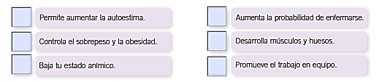

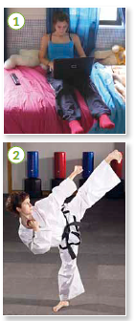
- ¿Qué imagen corresponde a una persona sedentaria? Justifica (3ptos)
_____________________________________________
_____________________________________________
_____________________________________________
_____________________________________________
_____________________________________________

- ¿Cómo diferenciarías a una persona que hace actividad física moderada de una que hace vigorosa? (3ptos)
__________________________________________________
__________________________________________________
__________________________________________________
__________________________________________________

- Pablo quiere realizar actividades que le permitan desarrollar musculatura y agilidad en sus movimientos ¿Qué tipo de ejercicios le recomendarías? (menciona 2 tipos de ejercicios y Justifica tú respuesta) (4ptos)
_________________________________________________________________________________________________________________________________________________________________________________________________________________________________________________________________________________

- Los padres de Martina y Diego les recuerdan constantemente que deben bañarse todos los días y lavar sus dientes después de cada comida, para mantener su cuerpo aseado. ¿Por qué es importante que Martina y Diego sigan estos consejos? Justifica. (5ptos)
_________________________________________________________________________________________________________________________________________________________________________________________________________________________________________________________________________________


- Marca aquellas situaciones en las que no se muestran hábitos de higiene corporal. (1pto c/u)

7. Realiza un dibujo de una actividad que cuida tú cuerpo y un dibujo de una actividad que sea dañina para el cuidado de tu cuerpo (explica) 4 puntos

_____________________________ ___________________________________

_____________________________ _____________________________________

